1.1 细胞生活的环境
姓名： 班级：
【学习目标】
1.说明血浆、组织液和淋巴液等细胞外液共同构成机体细胞赖以生存的内环境，说明内环境的理化性质。
2.阐明机体细胞生活在内环境中，通过内环境与外界环境进行物质交换，同时也参与内环境的形成和维持。
3.运用图示和模型等方法阐释内环境为机体细胞提供适宜的生存环境并与外界环境进行物质交换。
【学习重点】
1.内环境的组成及其理化性质。
2.内环境是机体细胞与外界环境进行物质交换的媒介。
【学习难点】
说明血浆、组织液和淋巴等细胞外液共同构成机体细胞赖以生存的内环境。
【自主预习】
预习书本，找出以下问题的答案并勾画重点
1、体液、细胞内液、细胞外液、内环境等概念之间的关系是怎样的？P2图
2、细胞內液、血浆、组织液、淋巴之间的转化关系如何？P3
3、组织液、血浆和淋巴有什么异同？P3 最主要的差别P5
4、细胞外液的理化性质是什么？P5
5、血浆渗透压的大小主要与什么有关？细胞外液渗透压的90%以上来源于？37℃时，血浆渗透压的大小约为多少？
6、细胞通过内环境与外界环境进行物质交换有关的系统有？P6
【探究导学】
探究点一、体内细胞生活在细胞外液中（阅读教材P3，完成以下问题）
1.内环境概念
由 细胞外液 构成的液体环境叫作内环境,主要包括 血浆、组织液、淋巴液 等。
2.根据图像及课本资料思考构建血浆、组织液、淋巴液之间的关系示意图：
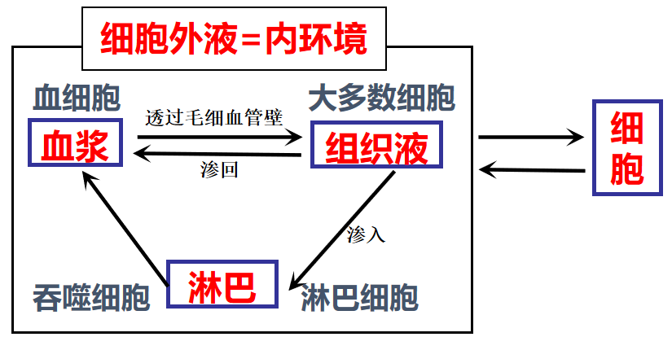

3. 填写表中各类细胞直接生活的环境
细胞种类 | 直接生活的环境
血细胞 | 血浆
组织细胞 | 组织液
毛细淋巴管壁细胞 | 组织液、淋巴
毛细血管壁细胞 | 组织液、血浆
4.为什么说全身的细胞外液是一个有机的整体?
【答案】4.人体细胞外液主要由组织液、血浆和淋巴液等构成，它们虽然分布在人体不同部位（血浆位于血管内，组织液分布于组织细胞之间，淋巴液分布于淋巴管），但基本化学成分相同，并且彼此紧密联系，共同构成人体细胞生活的内环境，由此可见，全身的细胞外液是一个有机的整体。
探究点二、细胞外液的成分（阅读教材P5，完成以下问题）
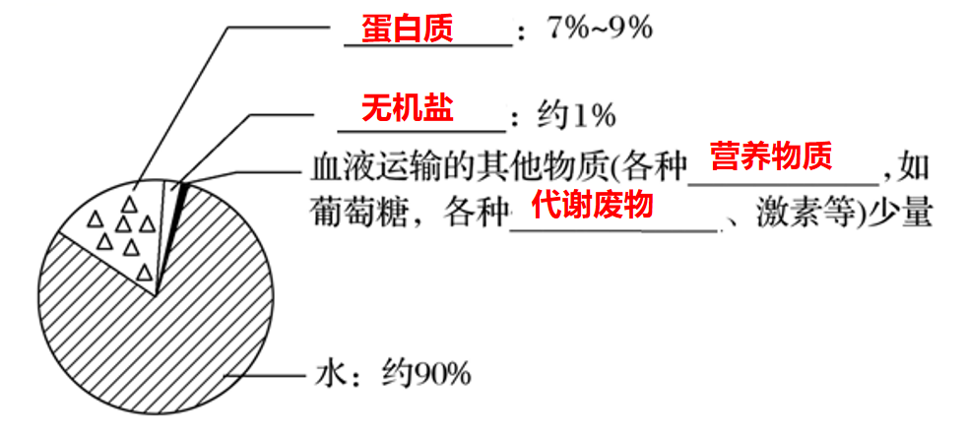
1.推测内环境中有细胞需要获取的营养物质和细胞排出的代谢废物，以及应该具有的其他成分，完成下图空白部分（成分）

2.判断以下成分哪些属于内环境，并说明原因。
①淀粉 ②O₂ ③ATP合成酶 ④糖被 ⑤DNA ⑥胃蛋白酶
⑦抗利尿激素 ⑧胆汁 ⑨性激素 ⑩H₂CO₃/HCO₃-
属于：②O₂ ⑦抗利尿激素 ⑨性激素 ⑩H₂CO₃/HCO₃-
不属于：①淀粉 ⑥胃蛋白酶 ⑧胆汁 位于消化道内，属于外界环境液体
③ATP合成酶 ⑤DNA 位于细胞内，属于细胞内液
④糖被 位于细胞膜上
【总结】判断某种物质是否属于内环境成分的方法
提示：“四看法”判断内环境的成分
(1)一看是否属于血浆、组织液或淋巴液中的成分。如血浆蛋白、水、无机盐、葡萄糖、氨基酸、脂质、O₂、CO₂、激素和代谢废物等。
(2)二看是否属于细胞内液及细胞膜的成分。若是在细胞内起作用的物质(如血红蛋白、呼吸氧化酶、解旋酶、DNA聚合酶、RNA聚合酶等),以及细胞膜上的载体蛋白,则一定不属于内环境的成分。
(3)三看是否属于外界环境液体。若是存在于人体与外界相连通的各种腔、孔道内的液体(如消化液、尿液、泪液、汗液、体腔液和关节液等)的成分,则一定不属于内环境的成分。
(4)四看是否属于人体吸收的物质。若是人体不吸收的物质,如纤维素等,均不属于内环境的成分。
3.判断以下生理过程是否发生在内环境中
①乳酸与碳酸氢钠作用生成乳酸钠和碳酸实现pH的稳态
②兴奋传到过程中神经递质与受体结合
③免疫过程中抗体与相应的抗原特异性地结合
④激素调节过程，激素与靶细胞的结合
⑤细胞呼吸的各阶段反应
⑥细胞内蛋白质和激素等物质的合成
⑦消化道等外部环境所发生的淀粉、脂质和蛋白质的消化水解过程。
答案：①②③④发生在内环境中，⑤⑥⑦不发生在内环境中
探究点三、细胞通过内环境与外界进行物质交换（阅读教材P5-6，完成以下问题）
内环境又是如何与外界环境进行物质交换的呢？请你用简单的图示表示内环境与外界环境的物质交换的关系。
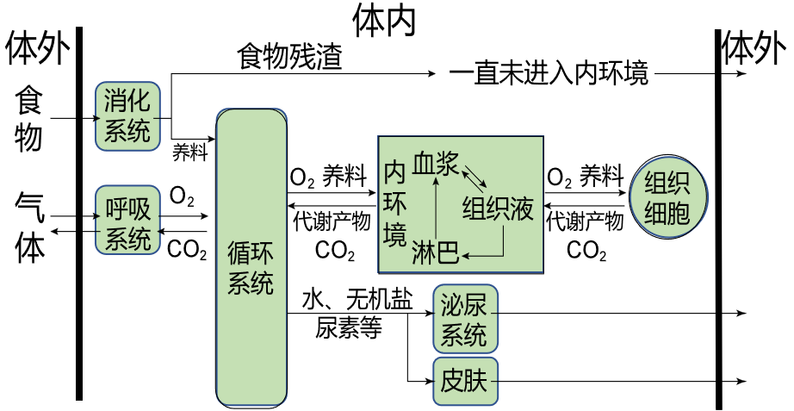

结论：细胞直接与内环境_进行物质交换，内环境_再通过消化系统、呼吸系统、循环系统、泌尿系统等与外界环境进行物质交换。

【课堂检测】
1．2017年，科学家研制了一个充满电解质溶液的大塑料袋，并用它来孕育早产的羊羔。羊羔在此“人造子宫”中待了4周。足月后，研究者发现，它们与在母羊子宫中待到足月出生的小羊一样健康。下列分析错误的是（ ）
A．大塑料袋中的电解质溶液必须具备适宜的温度和酸碱度
B．“人造子宫”内的电解质溶液即羊羔的内环境，羊羔可从中获取营养和O₂
C．“人造子宫”也需及时更新电解质溶液以确保养料的供应和废物的排出
D．电解质溶液除水和电解质外，还需包含羊羔生长的营养物质和生长因子等
【答案】B
【详解】A、“人造子宫”代替母羊子宫孕育羊羔，为早产羊羔生活提供适宜的液体环境，故电解质溶液必须具备适宜的温度和酸碱度来模拟子宫内的环境，A正确；
B、羊羔的内环境是指细胞外液构成的液体环境，包括血浆﹑组织液和淋巴，而“人造子宫”内的电解质溶液属于羊羔生活的外界环境，B错误；
CD、“人造子宫”内的电解质溶液模拟自然子宫羊水的成分种类和含量，除水和电解质外，还需包含羊羔生长的营养物质和生长因子，如蛋白质、糖类、脂肪等，并需及时更新以确保养料的供应和废物的排出，C、D正确。
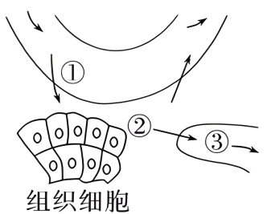
2．下图中①②③为人体主要的细胞外液，下列有关内环境及稳态的叙述，正确的是（ ）
A．蛋白质、K＋和Cl－是维持①渗透压的主要成分
B．小腿抽搐可能是由于①中Ca^{2＋}浓度降低而引起的
C．③的成分可包含CO₂、尿素、血红蛋白等物质
D．神经—体液调节网络是机体维持稳态的主要调节机制
【答案】B
【详解】A、①血浆的渗透压能保持稳定与它含有的蛋白质、无机盐密切相关，而无机盐主要是Na+和Cl-，K+主要存在于细胞内液中，A错误；
B、小腿抽搐可能是血钙含量降低导致，血钙是内环境的成分，B正确；
C、③是淋巴（液），CO2、尿素等物质都存在于内环境中，属于内环境的成分，但是血红蛋白属于红细胞内的成分，C错误；
D、神经—体液—免疫调节网络是机体维持稳态的主要调节机制，D错误。
3.下列诸多因素中，可能引起病人组织水肿的是（ ）
①毛细血管管壁破损 ②长期蛋白质营养不足 ③花粉等过敏原引起毛细血管壁的通透性增加 ④肾炎导致血浆蛋白丢失
A．只有①②③ B．只有②③④ C．只有①③④ D．①②③④
【答案】D
【详解】①毛细血管管壁破损，导致血浆中的大分子物质进入组织液，组织液渗透压升高，进而使得血浆中的水分渗透进入组织液，最终引起组织水肿，①正确；
②长期蛋白质营养不足，导致血浆中蛋白质含量降低，则血浆渗透压下降，使得血浆中的水分渗透进入组织液，最终引起组织水肿，②正确；
③花粉等过敏原引起毛细血管壁的通透性增加，使得血浆中的大分子物质进入组织液，引起组织液渗透压升高，导致血浆中的水分渗透进入组织液，最终引起组织水肿，③正确；
④肾炎导致血浆蛋白的丢失，使得血浆渗透压下降，导致血浆中的水分渗透进入组织液最终引起组织水肿，④正确。综上所述，可能引起病人组织水肿的是①②③④，D正确，ABC错误。
4．如图表示人体细胞与外界环境之间进行物质交换的过程，Ⅰ、Ⅱ、Ⅲ、Ⅳ、Ⅴ表示直接参与的几种系统或器官，①、②、③、④、⑤表示相关物质，甲、乙、丙表示三种液体，A、B表示相关过程。请据图回答：
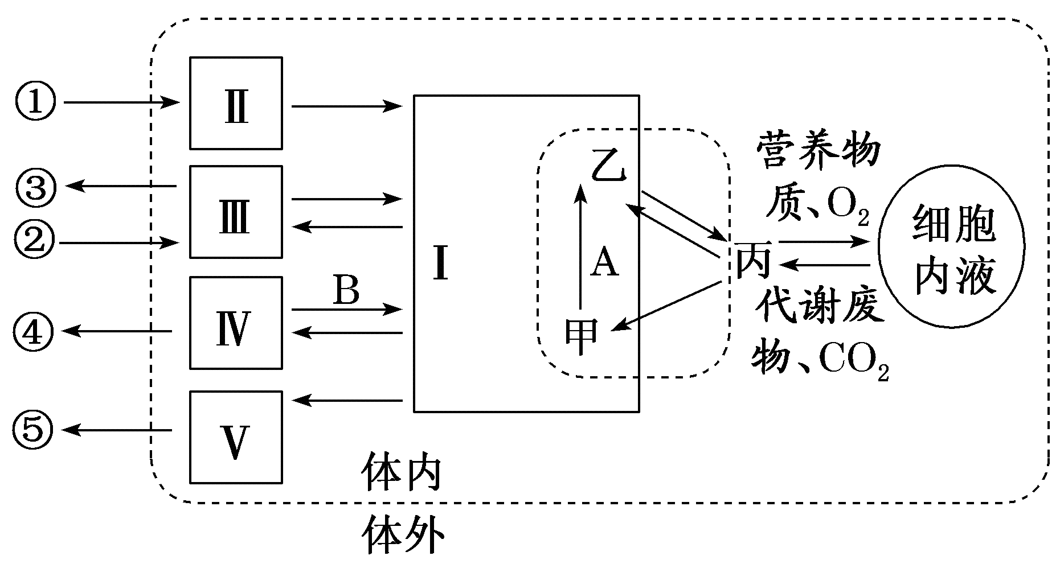
(1)图中三种液体的名称为：甲 ，乙 ，丙 ，其中蛋白质含量最高的是 （填“甲”“乙”或“丙”），若A过程受阻，会引起 （症状）。在甲中直接生活的细胞主要有 细胞和 细胞；乙的渗透压大小主要与 的含量有关，细胞外液渗透压90%以上来源于 。
(2)图中的B过程称作 ，其中的葡萄糖的运输有通道蛋白参与，但没有消耗能量，由此推断其运输方式为 。
(3)③中的 （物质）对Ⅲ的活动有调节作用，最终能使乙的pH稳定在一定范围内。目前普遍认为，机体维持稳态的主要调节机制是 。
【答案】(1) 淋巴液/淋巴 血浆 组织液 乙 组织水肿/水肿 淋巴 吞噬 无机盐、蛋白质 Na+和Cl-
(2) 重吸收 协助扩散/易化扩散
(3) CO2 神经－体液－免疫调节网络

